Z A P I S N I K
35. sjednice Vijeća Mjesnog odbora Cvjetni trg
održane 26. svibnja 2024. u prostorijama Mjesnog odbora „Kralj Petar Svačić“, Preradovićeva ulica 29, s početkom u 13:00 sati

Nazočni članovi Vijeća Mjesnog odbora Cvjetni trg: Milena Bekić Milinović, Nela Jantol, Dragan Hrnjak, Matea Vučić i Nebojša Gavrilov.

Predsjedava: Milena Bekić Milinović, predsjednica Vijeća Mjesnog odbora Cvjetni trg.

Zapisnik vodi: Milena Bekić Milinović, predsjednica Vijeća Mjesnog odbora Cvjetni trg.

Predsjednica konstatira da je nazočno svih 5 članova Vijeća, što znači da Vijeće može pravovaljano odlučivati, te otvara 35. sjednicu Vijeća Mjesnog odbora Cvjetni trg i poziva članove Vijeća da prihvate zapisnike 33. i 34. sjednice Vijeća Mjesnog odbora Cvjetni trg.

Vijeće jednoglasno prihvaća tekst zapisnika 33. sjednice Vijeća Mjesnog odbora Cvjetni trg, koja je održana 23. ožujka 2024. i tekst zapisnika 34. sjednice Vijeća Mjesnog odbora Cvjetni trg, koja je održana 28. travnja 2024.

Predsjednica Vijeća predlaže dnevni red.
Vijeće Mjesnog odbora Cvjetni trg, nakon kratke rasprave, jednoglasno donosi izmijenjeni

DNEVNI RED

- Prijedlog prioriteta za Plan komunalnih aktivnosti Gradske četvrti Donji grad za 2025., donošenje
- Pitanja i prijedlozi

Ad. 1. Prijedlog prioriteta za Plan komunalnih aktivnosti Gradske četvrti Donji grad za 2025., donošenje

Milena Bekić Milinović, predsjednica Vijeća, daje uvodno obrazloženje točke i otvara raspravu.
U raspravi su sudjelovali svi nazočni članovi Vijeća.

Vijeće, nakon kratke rasprave, jednoglasno donosi

ZAKLJUČAK

o prijedloga prioriteta za Plan komunalnih aktivnosti
Gradske četvrti Donji grad za 2025.

- Vijeća Mjesnog odbora Cvjetni trg predlaže Vijeću Gradske četvrti Donji grad da u Plan komunalnih aktivnosti Gradske četvrti Donji grad za 2025., uvrsti sljedeće akcije na području Mjesnog odbora Cvjetni trg (od 1. najviši prioritet pa nadalje prema manjem):

- Obnova javnog zdenca-česme na Trgu Petra Preradovića
- Preuređenje dječjeg igrališta u Bogovićevoj ulici

- Obnova javnog zdenca-česme na Trgu Petra Preradovića

Katastarska općina | CENTAR
Broj katastarske čestice | 2255
Podbroj katastarske čestice | 0
Matični broj katastarske općine | 335240
Posjedovni list | 7454
Način uporabe | Trg
Površina dijela k.č. | 3148 m2
Podaci o nositelju prava | Grad Zagreb
Adresa | Trg Petra Preradovića
Oznaka pravnog režima | KD – Kulturno dobro, u Povijesnoj urbana cjelini Grad Zagreb Z-1525

Javni zdenac-česma na Trgu Petra Preradovića izgrađen je u sklopu uređenja trga 1995., koje je tijekom vremena dijelom modificirano. Projektiran je kao niski volumen obložen kamenim pločama s vodovodnim instalacijama u unutrašnjosti. Na vrhu ima mlaznice za stalno istjecanje pitke vode u plitice na tri strane, i nišom na sjevernoj s nisko položenom novom slavinom i rešetkom za odvod vode. Mlaznice su bez vode već više od deset godina. Osim toga, tako projektiran i izveden zdenac nepristupačan je ljudima s posebnim potrebama, invalidima u kolicima i starijim osobama, te česma ne ispunjava osnovnu svrhu.

Prostor Cvjetnog trga je frekventno mjesto okupljanja građana i turista i nefunkcionalan zdenac ne pridonosi kvalitetnijoj slici grada Zagreba i trga, na što Mjesni odbor Cvjetni trg već duže upozorava. Stoga ponovno predlaže način obnove zdenca i uspostavu primjerenog korištenja pitke vode za sve građane. U konzultaciji sa stručnjacima nakon očevida predlaže se modifikacija hidroinstalacija i odvoda vode postojećeg zdenca, tako da se mlaznice zamjene slavinama, a plitice malo spuste da budu dostupne ljudima s posebnim potrebama. Idejno rješenje obnove je u izradi i zatražiti će se stručno mišljenje Gradskog zavoda za zaštitu spomenika kulture i prirode u Zagrebu i dostaviti okvirni iznos izvedbe radova.

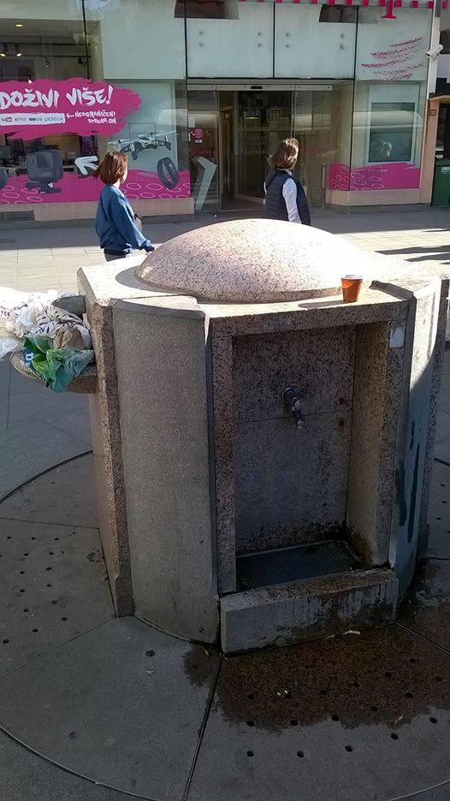

- Preuređenje dječjeg igrališta u Bogovićevoj ulici

Prijedlog komunalne aktivnosti uključuje popravak oštećenih igrala i pomak prema zapadu.

Katastarska općina | CENTAR
Broj katastarske čestice | 2278
Podbroj katastarske čestice | 0
Matični broj katastarske općine | 335240
Broj posjedovnog lista | 7378
Način uporabe | Nerazvrstana cesta
Površina dijela k.č. | 2141 m2
Nositelj prava | Grad Zagreb 1/1
Adresa | Bogovićeva ulica
Opis prijedloga | Igrala na tom dječjem igralištu su stara, oštećena, nesigurna i opasna za djecu. Pristup roditeljima je također otežan. Cijelo igralište bi trebalo za cca 2 metra pomaknuti prema zapadu, čime bi se, uz ostalo, oslobodio prostor uz žardinjeru koja je sada „nabijena“ na igralište i koju bi trebalo dodatno, bogatije ozeleniti.
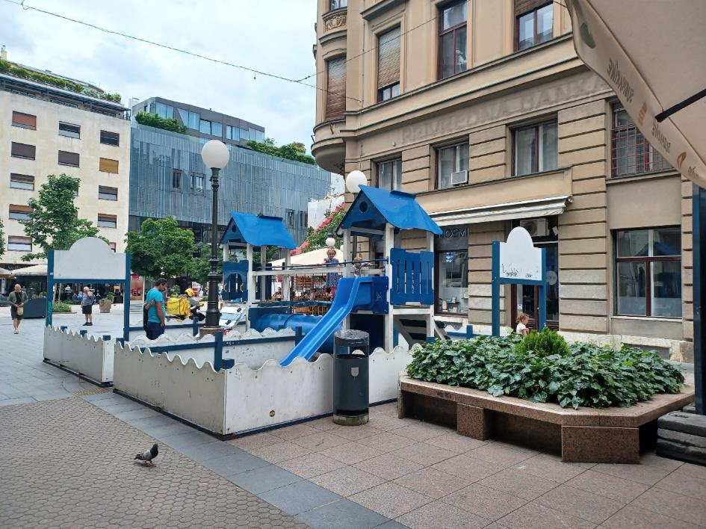

Slike s Zg Geo portala:
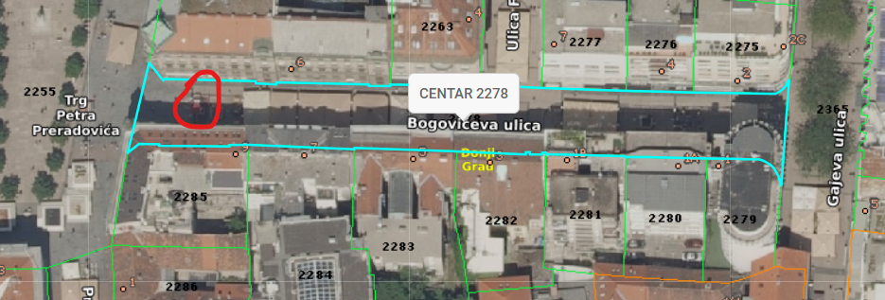

- Ovaj Zaključak dostavlja se Vijeću Gradske četvrti Donji grad na daljnje postupanje.

Ad. 2. Pitanja i prijedlozi.

Milena Bekić Milinović, predsjednica Vijeća, obavijestila je članove Vijeća da je na posljednjoj koordinaciji Vijeća Gradske četvrti Donji grad i predsjednika Mjesnih odbora rečeno da će se mnogi koševi za sitni otpad prerasporediti na nove lokacije, jer u nekim ulicama ih ima previše, a u drugima nedovoljno. Također doznajemo da će od Nove godine koševe u parkovima prazniti Zagrebački holding d.o.o. - Podružnica Čistoća (2 x tjedno). Jednako tako, traži se rješenje za zaštitu koševa od vrana, poglavito u parkovima, kako bi se spriječilo vrane da iz njih vade smeće.

Zagrebački holding d.o.o. - Podružnica Čistoća za čišćenje i pranje ulica, trgova i dr. zaposlio je cca 60 novih radnika, opseg posla je povećan za 60%, ali se planovi pranja više ne šalju unaprijed, a niti voditeljica Gradske četvrti Donji grad M.Š.C. ih više ne prima.

Zalijevanje novo zasađenih stabala nije redovito jer Zagrebački holding d.o.o. - Podružnica Zrinjevac ima kapacitete za samo 100 stabala dnevno.

U lipnju će na dnevnom redu sjednice Vijeća Gradske četvrti Donji grad biti rebalans proračuna, zbog čega svakako netko od naših vijećnika (M.J. ili D.H.) mora biti na lipanjskoj koordinaciji, kako bi podsjetili predsjednika Vijeća Gradske četvrti Donji grad R.F. da u rebalans proračuna svakako uvrsti drvored u Berislavićevoj ulici. Naime, novi proračun mora biti gotov u srpnju 2024.

Sjednica je završila u 14:45 sati

KLASA: 024-08/24-003/1102
URBROJ: 251-13-11-1/002-24-2
Zagreb, 26. svibnja 2024.

Zapisnik sastavila: Milena Bekić Milinović
Predsjednica
Vijeća Mjesnog odbora
Cvjetni trg

Milena Bekić Milinović, v.r.

